Дополнение

Гибридный формат в европейских соревнованиях

Общие сведения

288 игроков будут разделены на мини-турниры, от 1 до 36, состоящие из восьми человек. Победитель каждого мини-турнира отбирается на Кубок мира.

Каждый мини-турнир проводится по нокаут-системе.

Сетка

Игроки будут посеяны под номерами от 1 до 288 согласно рейтинг-листу ФИДЕ на 1 мая 2021 года и поделены следующим образом:

Категория A Игроки 1–36
Категория B Игроки 37 – 72
Категория C Игроки 73 – 144
Категория D Игроки 145 – 288

У каждого мини-турнира будет следующая структура:

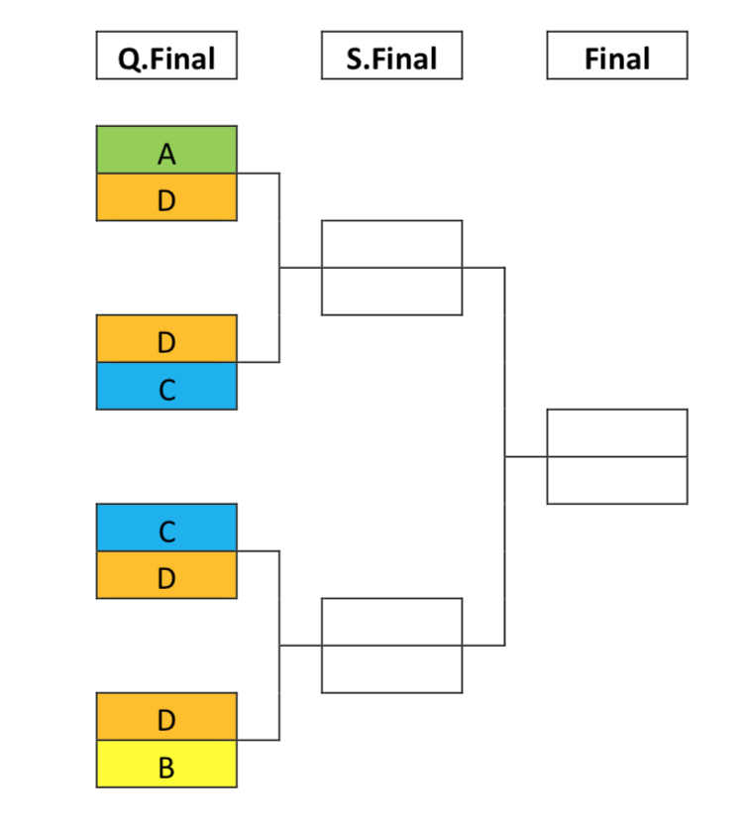

Для каждого мини-турнира X игроки распределяются следующим образом:

Из категории A: Игрок X.
Из категории B: Игрок (73 - X).
Из категории C: Два игрока, выбранные случайные образом
Из категории D: Четыре игрока, выбранные случайные образом

Пример
Для мини-турнира 7:

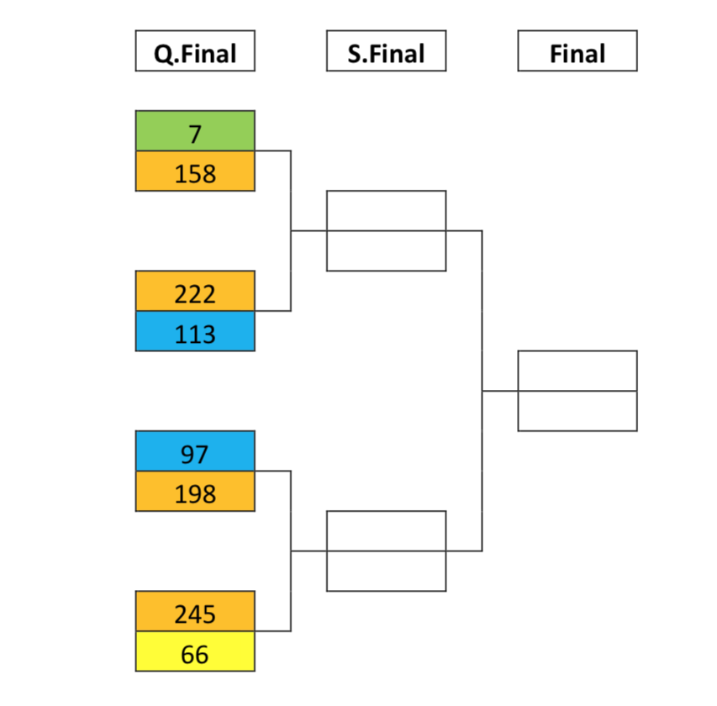

A7
B 73 – 7 = 66
C Номера, выбранные случайным образом между 73 и 144; 97 и 113, только для иллюстрации
D Номера, выбранные случайным образом между 145 и 288; 158, 198, 222 и 245, только для иллюстрации

Вопрос о количестве заявок
Если для участия в турнире зарегистрируются более 288 человек, то будет сыгран предварительный тур, который также будет проводиться по нокаут-системе. Данные матчи будут играться только среди участников с наиболее низкими рейтингами: то есть, если в турнире участвуют более 288 игроков, то в первом туре предварительного турнира в случайно порядке будут сведены в жеребьевку номера от (288 – n + 1) до (288 + n).

Если в турнире участвуют менее 288 игроков, то сетка будет формироваться следующим образом:

• Первые номера категории A, от 1 до 36 по очереди получат bye в четвертьфинале
• Первые номера категории B от 37 до 72 по очереди получат bye в четвертьфинале
• Первые номера категории C от 73 до 144 по очереди получат bye в четвертьфинале, но все равно будут рандомно включены в турнирную сетку

